5/17 Monday

|  |
| --- |
| AIoT Lecture 13 |

NCHU ileaning online classroom

今天進度:

1. 上次 Lecture 13 AI module (python) 與 MySQL 溝通 using PyMySQL
2. 方法一 上傳 training set then online training to get model
3. 方法二: 上傳model
4. source code review 一下上次 Lecture 12
5. 本次進階方法 有時model 太大 需加入 pickle + gzip
6. Flask 框架
7. Heroku
8. GCP

|  |
| --- |
| 完整30天推薦看的  blog [**https://ithelp.ithome.com.tw/users/20107247/ironman/3719**](https://ithelp.ithome.com.tw/users/20107247/ironman/3719)  **source code:** <https://github.com/andy6804tw/2020-12th-ironman>  Video:<https://www.youtube.com/watch?v=C9mvGMtrPXo&list=PLXSkku8eiD-iFRBr11rV83579hing3gMU>  Video:GCP <https://www.youtube.com/playlist?list=PLXSkku8eiD-hcW9N9A6M8Y6Hma8DHBsEJ>  作者其他的 Github:<https://github.com/andy6804tw>  open weather |

有source code and video

本系列教學將採用 [Google Colab](https://colab.research.google.com/notebooks/) 雲端服務進行 Python 語言的模型訓練，或是可以使用 [Anaconda](https://www.anaconda.com/products/individual) 的 Jupyter Notebook 在本機端執行。

#### **鐵人賽列表** [**https://ithelp.ithome.com.tw/users/20107247/ironman/3719**](https://ithelp.ithome.com.tw/users/20107247/ironman/3719)

|  |
| --- |
| 這位工程師還有一個node的框架教案也蠻不錯的  <https://ithelp.ithome.com.tw/users/20107247/ironman/1312> |

|  |
| --- |
| Step 1: Download AIoT L12 soure code  (影片配合L13-1 revisit aiot_AI_training_usingPython.wmv)   * 打開後將AI module 用裡面的程式做一個 AI_training * 測試一下上次的程式會動 * 會遇到 沒安裝pymysql 🡺 解決方法 pip install pymysql |



|  |
| --- |
| Step 2: aiot_using_AI_moduleGzipPickle  (影片配合L13-2 aiot_using_AI_moduleGzipPickle.wmv)   * 利用剛才的程式添加gzip and pickle 將model 包起來🡺 myModel.pgz * 創造新的 project AI_modle * copy 剛才的myModel.pgz * 添加 load and unzip model 程式 * 跑一遍 |

|  |
| --- |
| Step 3: flask_framework so that we can move AI module to web  (影片配合L13-3 aiot_flask.wmv)   * <https://github.com/trinhvv/flask-highcharts> |

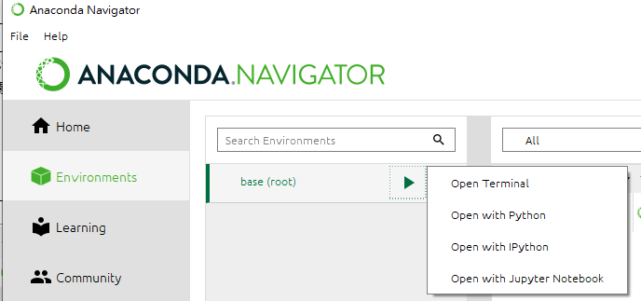

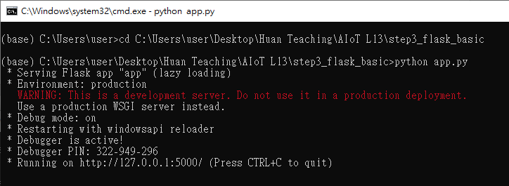python app.py

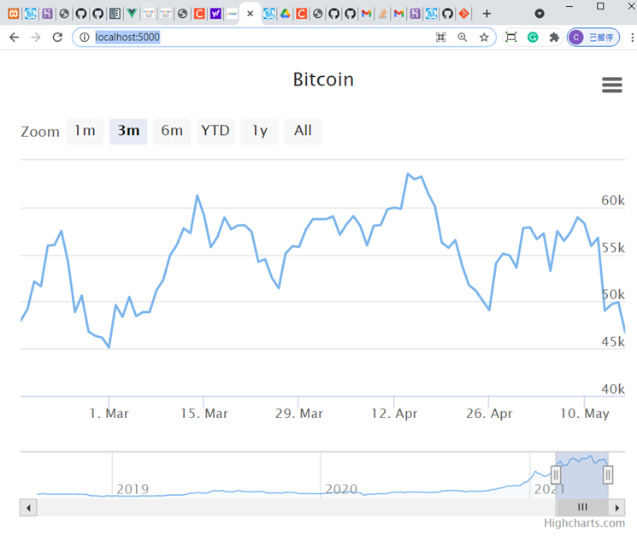

AIoT Lecture 14

|  |
| --- |
| Step 4: AIoT using flask |

using vs code for coding

* 不改變template\index.html, 用增加function 的方式
* 使用 EA.py 裡面取用MySQL 的方法
* 再加上 模仿localhost:5000/data.json 將結果變成json的方法

=> 修改 app.py 的function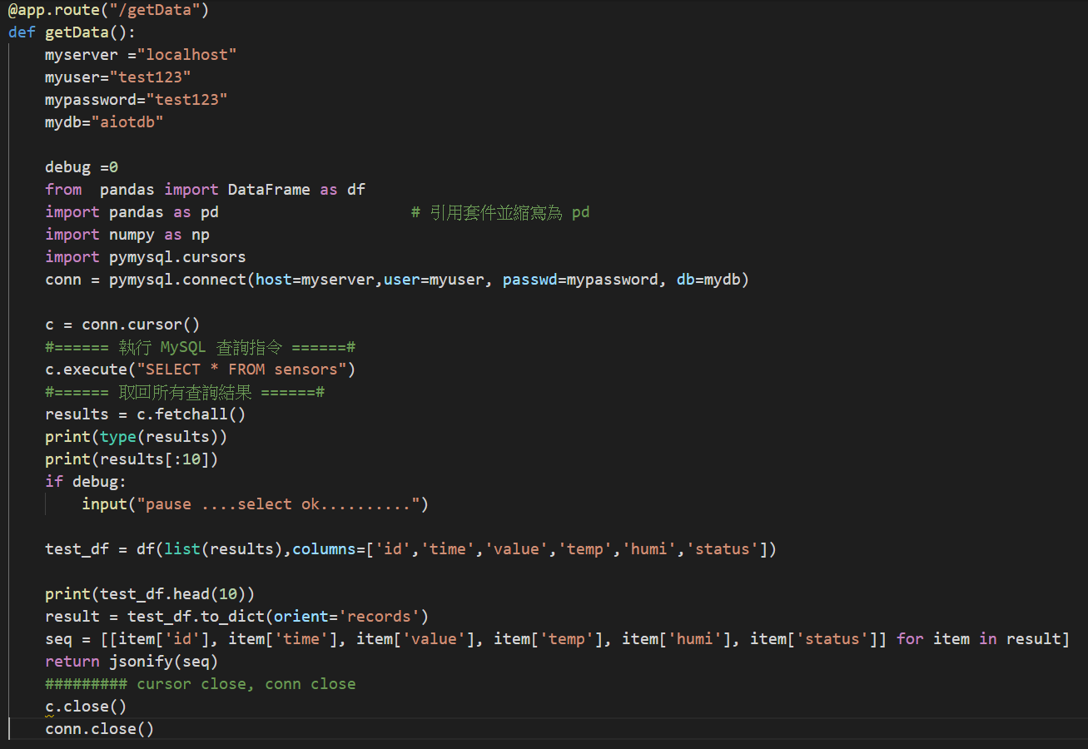

* **result 🡺 localhost:5000/getData**

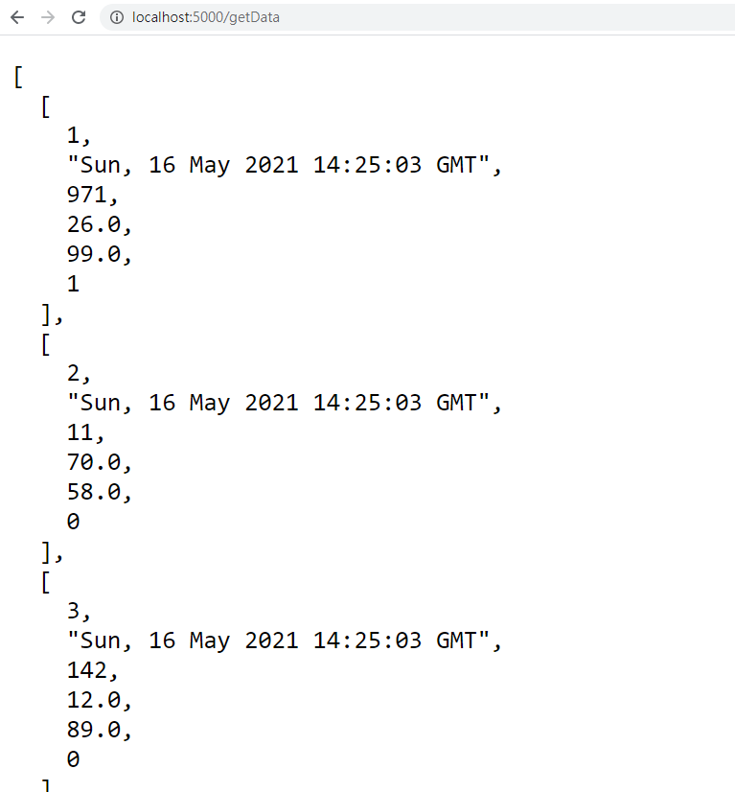

今天就做到這裡 2016/5/17 (課程預備)